 | Министерство науки и высшего образования Российской Федерации  Федеральное государственное бюджетное образовательное учреждение  высшего образования  «Московский государственный технический университет  имени Н.Э. Баумана  (национальный исследовательский университет)»  (МГТУ им. Н.Э. Баумана)

Факультет «Информатика и системы управления»
Кафедра «Системы обработки информации и управления»

Отчет по лабораторной работе №5
по дисциплине «Технология мультимедиа»

Выполнил:
студент группы ИУ5-63Б Пермяков Д.К.
подпись, дата
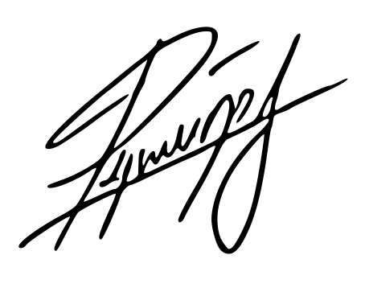
Проверил:
Нестеров Ю.Г.
подпись, дата

2024 г.

Полученное задание:
Исходные данные: 1-е Video — это любое цветное Video с Audio (музыка) или любое Video без Audio плюс любое Audio (музыка); 2-е Video — это Video с экструдированным 3D текстом, полученным в рамках предшествующего практикума [1]; любое цветное цифровое изображение.
Цель: необходимо, используя Effect Strip, Edit Strip, Key Frame, Graph Edit, Dope Sheet, создать результирующее Video, которое будет воспроизводить: постепенное плавное прозрачное проявление и угасание Video экструдированным 3D на фоне 1-го Video; постепенное плавное прозрачное проявление и угасание вращающегося и изменяющего масштаб в сторону уменьшения и затем увеличения цветного изображения на фоне 1-го Video; постепенное, 2-3 раза, плавное ослабление и усиления звука на все время воспроизведения результирующего Video. Длительность результирующего Video не более 1 минуты.
Ход выполнения работы:
Захожу в раздел Video Editor. В окне Sequencer нажимаю Add – Movie и добавляю скачанное видео, картинку и видео с текстом из прошлой лабораторной работы:
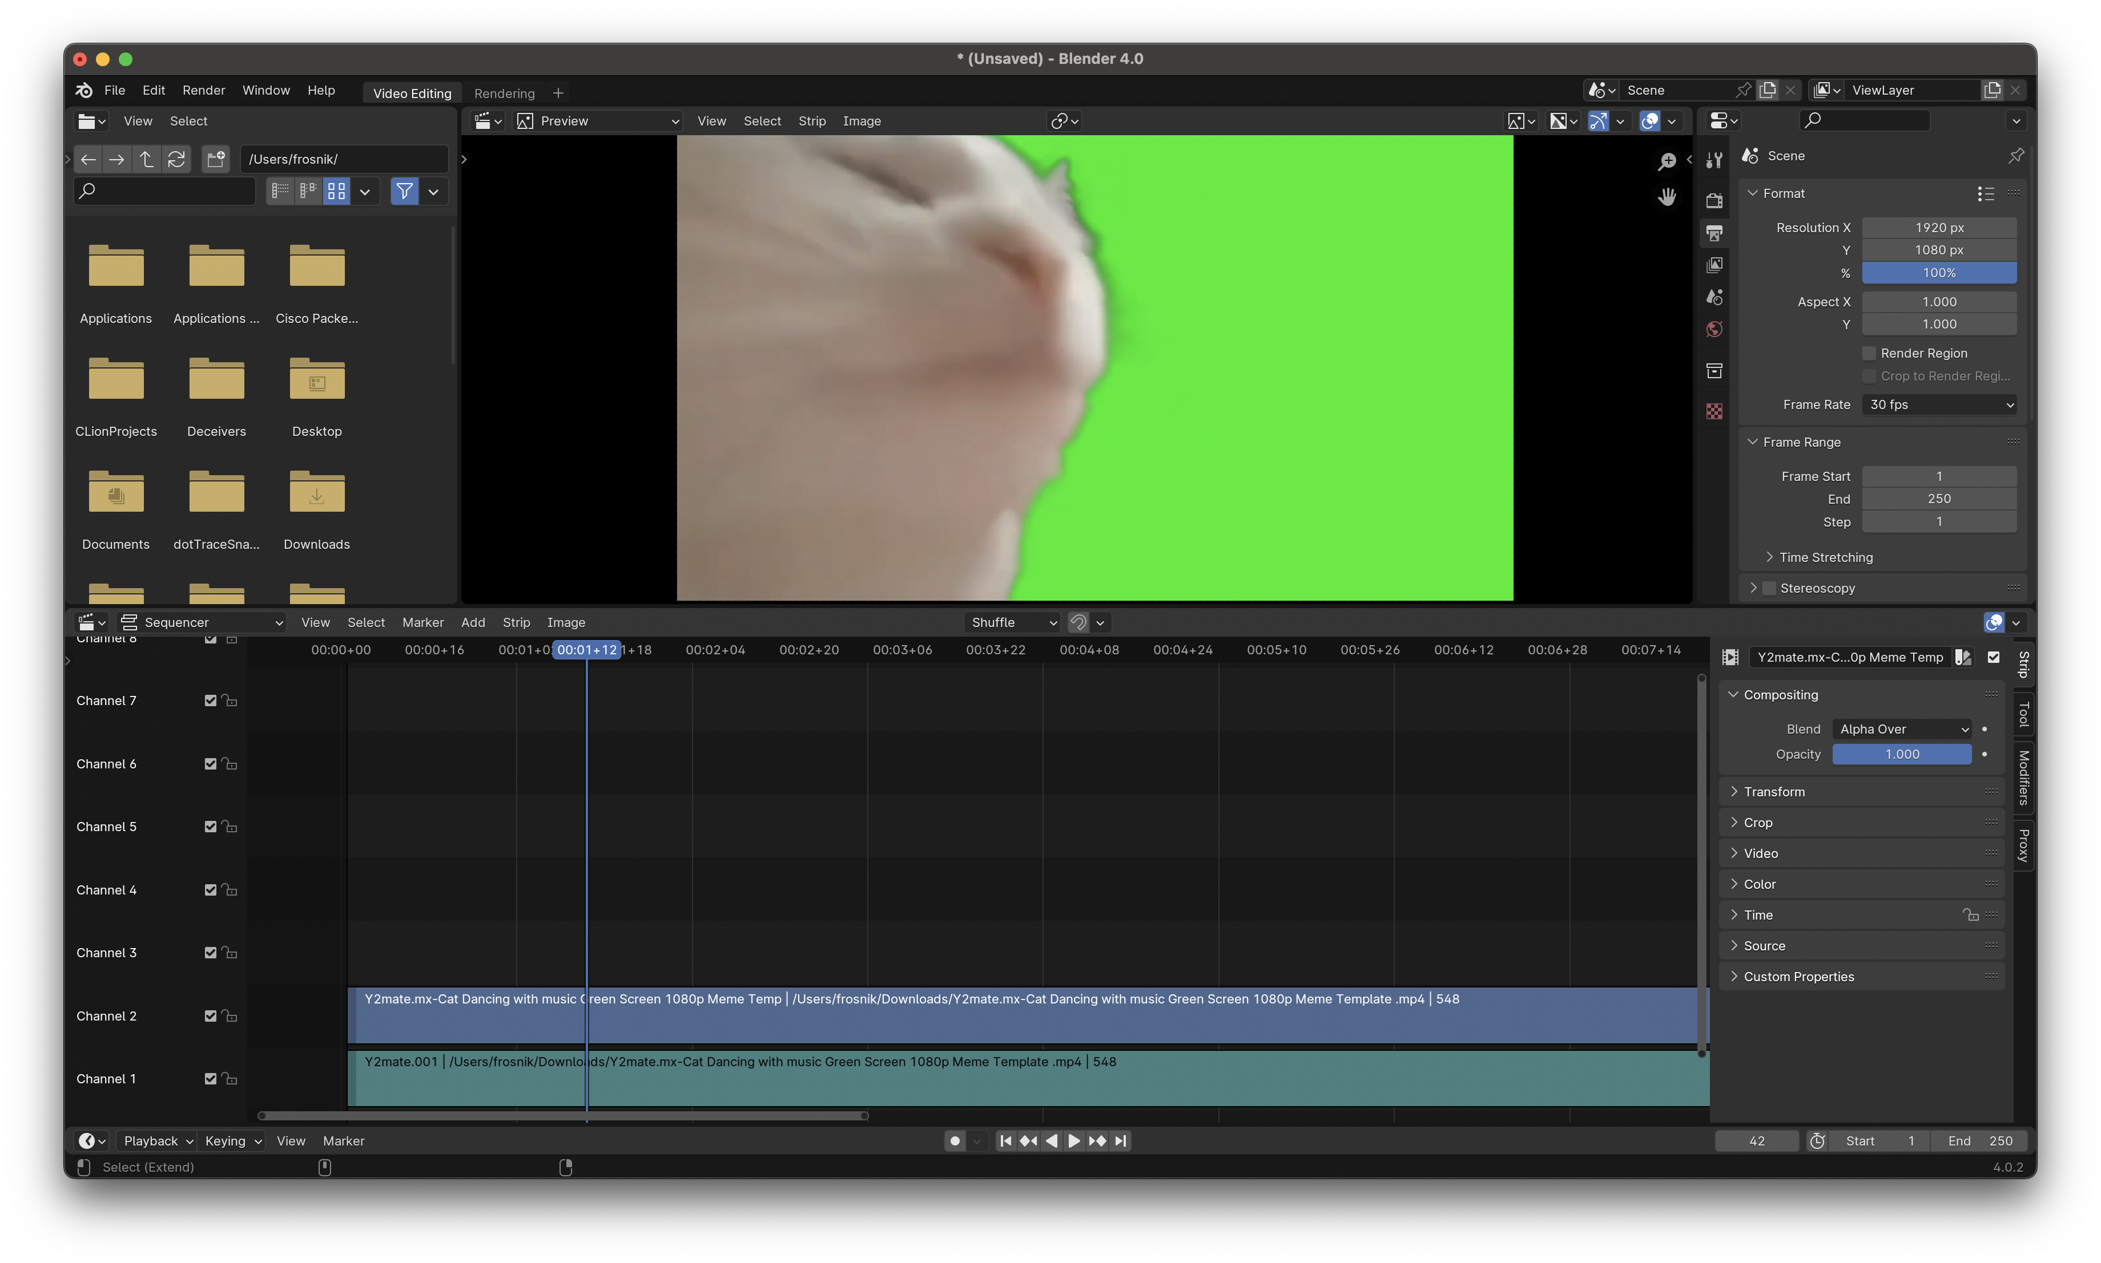
Включу воспроизведение звука при перемещении курсора в секвенесере:

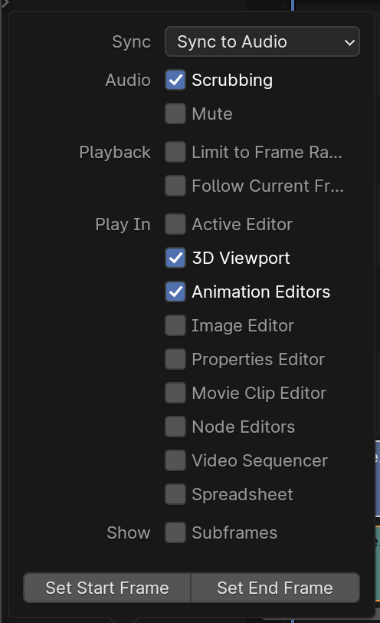
Далее займусь анимацией картинки. Нужно, меняя параметры Scale XY, Rotation и Multiply, создать несколько key frame-ов. Для этого после изменения параметра навести мышь на этот параметр и нажать I. После передвинуть курсор на таймлайне на двадцать кадров вперёд и снова поменять параметры и создать key frame. В итоге получится такая картина:
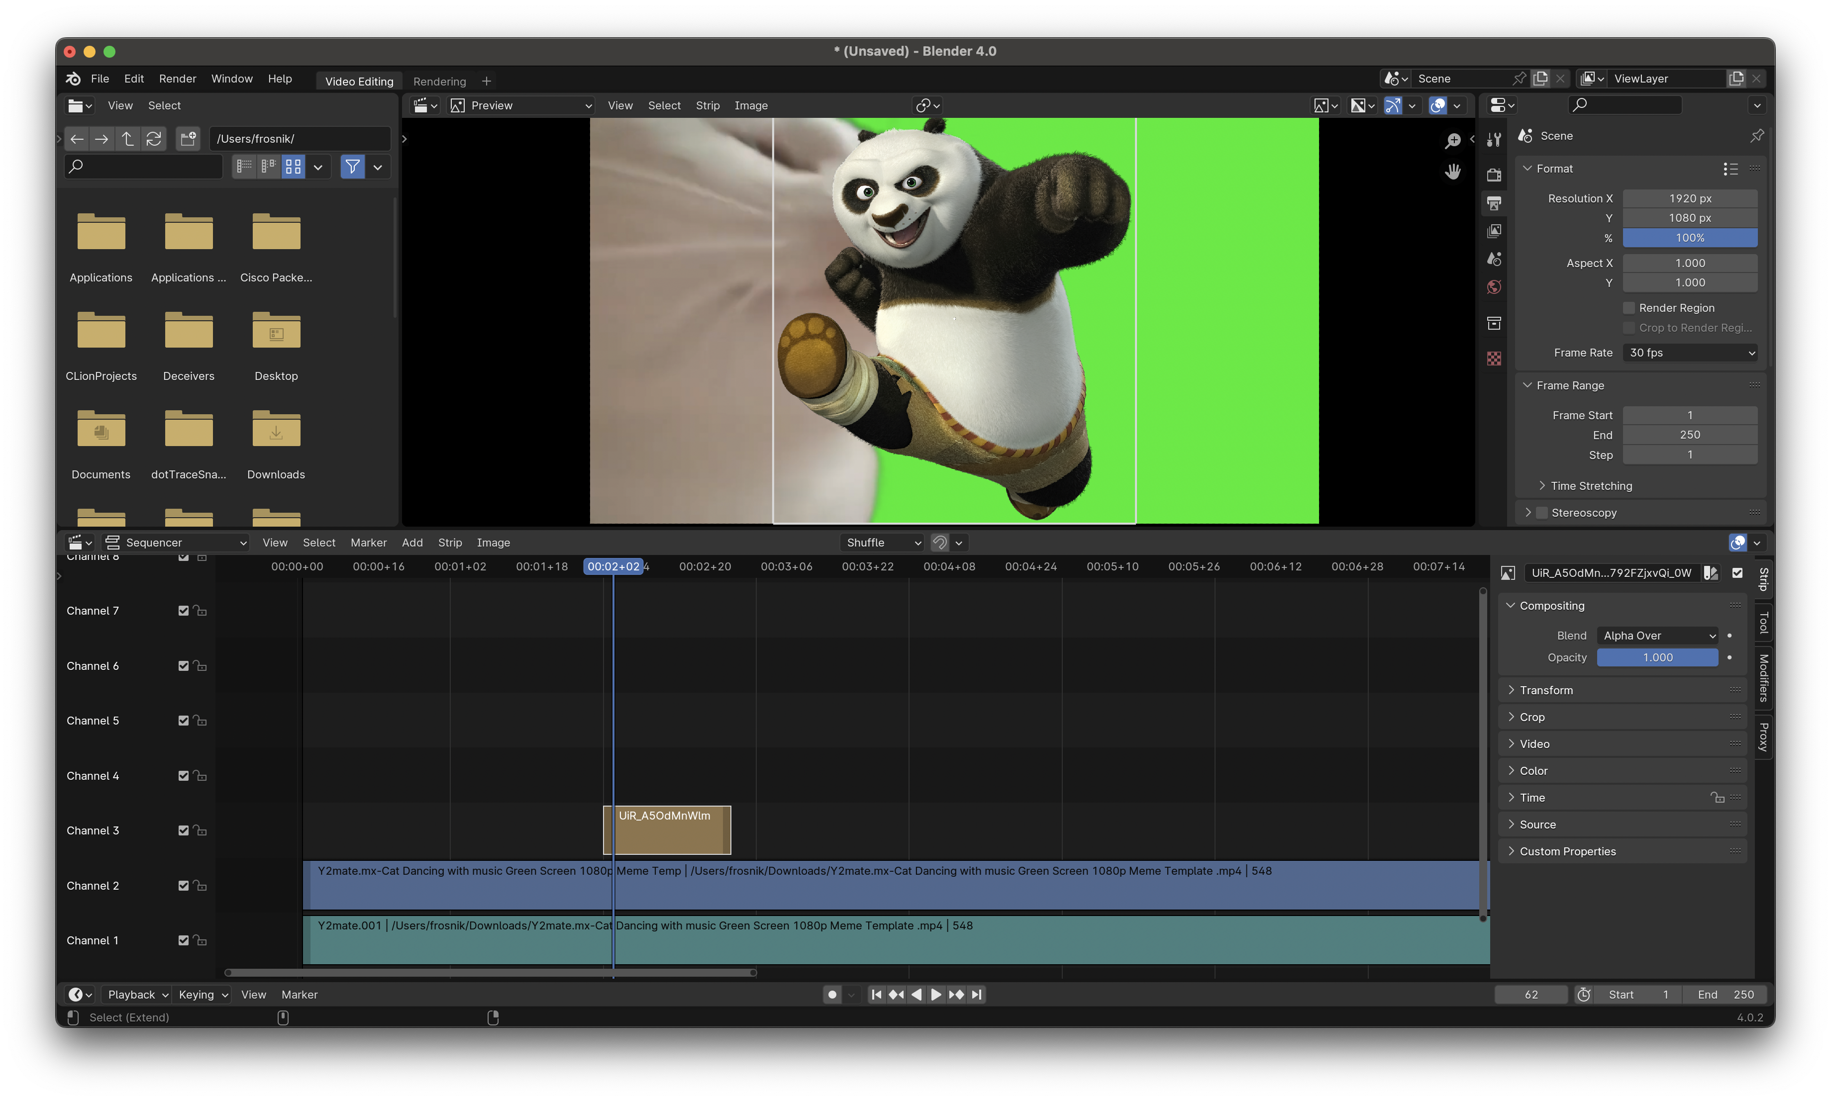
Увеличу длительность видеоролика, поменяв значение Frame End до 548:
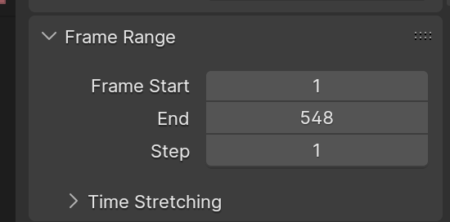
Настрою плавное появление текста в конце видео. Для этого нужно менять параметр Opacity. Можно ограничиться двумя key frame-ами, первый поставлю в начале видео с текстом, второй ближе к концу. Во втором key frame параметр Opacity должен быть равен 1.
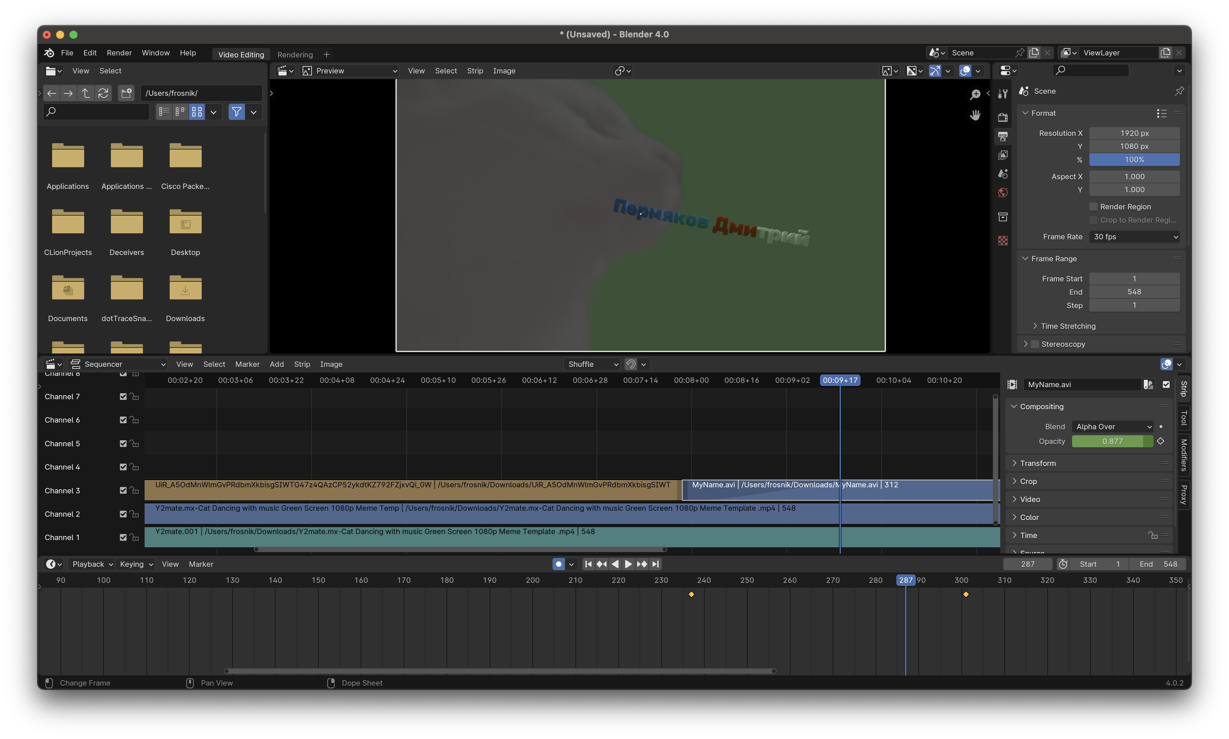
Осталось настроить звук, а именно его усиление и угасание. Это делается так же с помощью key frame-ов. После расстановки key frame-ов получился такой граф изменения эффектов:
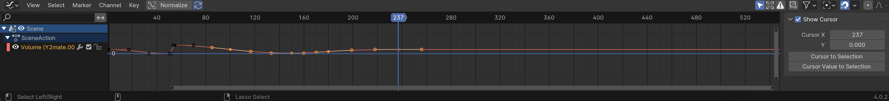
Поменяю настройки рендера:
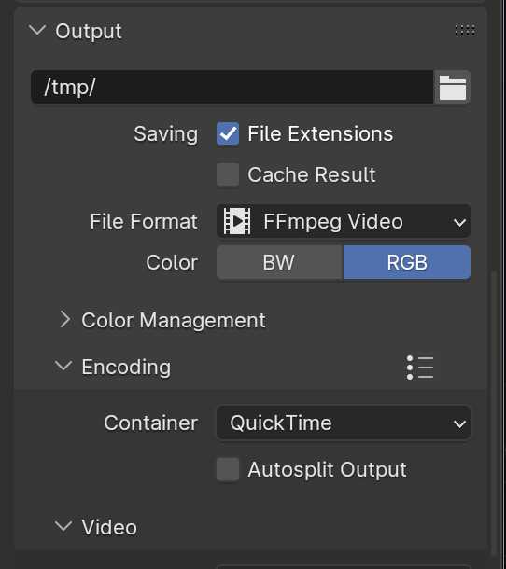
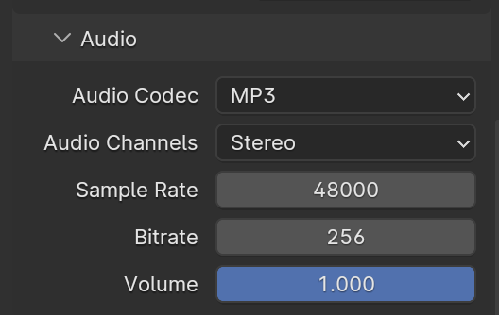
И остаётся только отрендерить.

Вывод: научился монтировать ролики вместе с картинкой, наслаивать изображения и применять к ним эффекты в Blender.

